TRƯỜNG THPT – TỔ TOÁN  Ngày soạn: ……/……/……… | Họ và tên giáo viên: ………………………………  Lớp dạy: …………… Ngày dạy: ……/……/………
KẾ HOẠCH BÀI DẠY CHUYÊN ĐỀ HỌC TẬP MÔN TOÁN LỚP 11

Chuyên đề 2: Làm quen với một vài khái niệm của lí thuyết đồ thị
Thời gian thực hiện: (Số tiết 3: T18, T19, T20 – Chuyên đề học tập)
I. MỤC TIÊU
1. Về kiến thức
- Nhận biết được đường đi Euler, chu trình Euler; điều kiện cần và đủ để đa đồ thị có chu trình Euler, đường đi Euler (Định lí 1, 2).
- Nhận biết được đường đi Hamilton, chu trình Hamilton; các điều kiện đủ (Định lí Ore, Dirac, Định lí 4).
- Tìm được đường đi (chu trình) Euler, Hamilton trên đồ thị đơn giản; giải thích được bài toán Bảy cây cầu ở Königsberg; vận dụng vào bài toán thực tế (vẽ một nét, đi qua mọi tuyến đường, tham quan mọi địa điểm).
2. Về năng lực
a) Năng lực chung
- Tự chủ và tự học: tự thử vẽ hình bằng một nét, tự kiểm tra bằng điều kiện bậc của đỉnh.
- Giao tiếp và hợp tác: thảo luận nhóm tìm đường đi, chu trình; trình bày lập luận.
- Giải quyết vấn đề và sáng tạo: thiết kế lộ trình tham quan, lộ trình thu gom rác hợp lí ở địa phương.
b) Năng lực đặc thù môn Toán
- Tư duy và lập luận toán học: lập luận vì sao đồ thị có (không có) đường đi Euler; chứng minh dùng Định lí Ore.
- Mô hình hóa toán học: chuyển bài toán cây cầu, lộ trình du lịch về bài toán đường đi trên đồ thị.
- Giải quyết vấn đề toán học: tìm đường đi, chu trình Euler, Hamilton; xác định bậc các đỉnh.
- Giao tiếp toán học: dùng đúng thuật ngữ đường đi, chu trình Euler, Hamilton.
c) Năng lực số (Thông tư 02/2025/TT-BGDĐT, mức NC1 – THPT) và năng lực AI (Khung giáo dục AI – Quyết định 2422/QĐ-BGDĐT: NLa, NLb, NLc, NLd)
- 3.1.NC1a – Phát triển nội dung số: dùng GeoGebra hoặc ứng dụng bản đồ số vẽ đồ thị lộ trình tham quan và minh hoạ đường đi Euler, Hamilton (HĐ4).
- NLa, NLc – Năng lực AI: nhận biết giới hạn của AI; kiểm chứng, đối chiếu kết quả AI: phát hiện lỗi trong lời giải do chatbot AI tạo ra (quên điều kiện bậc lẻ, dùng điều kiện đủ Dirac như điều kiện cần) và sửa lại (HĐ3 – Trạm kiểm chứng AI).
- NLb – Năng lực AI: đạo đức AI, trung thực học thuật: viết câu lệnh để AI chỉ gợi ý một bước; ghi Nhật ký sử dụng AI (HĐ3, HĐ4).
- 5.2.NC1b; 2.5.NC1a – Củng cố, luyện tập bài học trên môi trường số; an toàn, trung thực khi làm bài trực tuyến: Sử dụng hệ thống luyện tập trực tuyến do giáo viên/tổ chuyên môn tổ chức để củng cố nội dung bài học, nhận phản hồi và tự đánh giá kết quả; thực hiện đúng quy tắc an toàn, bảo mật và trung thực trong môi trường số. (Củng cố – bài luyện tập trên hệ thống Taode_thi_online.)
3. Về phẩm chất
- Trung thực: tự làm bài trắc nghiệm; ghi rõ phần có hỗ trợ của AI.
- Chăm chỉ: kiên trì thử nhiều cách tìm đường đi, chu trình.
- Trách nhiệm: có ý thức giới thiệu, quảng bá danh thắng quê hương Gia Lai; học tập tinh thần say mê khoa học của Euler.
II. THIẾT BỊ DẠY HỌC VÀ HỌC LIỆU
1. Thiết bị, học liệu truyền thống
- Giáo viên: Chuyên đề học tập Toán 11 (Kết nối tri thức với cuộc sống), kế hoạch bài dạy, máy tính, màn trình chiếu; GeoGebra; phiếu in các hình “vẽ một nét”; Phiếu học tập số 1, số 2 (Phụ lục); mã QR bài trắc nghiệm củng cố online.
- Học sinh: Chuyên đề học tập Toán 11, vở ghi, bút màu; ôn lại bậc của đỉnh, đường đi, chu trình, liên thông (Bài 8); đọc trước Bài 9 (tr.41 – 45); điện thoại (GeoGebra, bản đồ số, Trạm kiểm chứng AI, bài trắc nghiệm củng cố).
2. Công cụ số và AI hỗ trợ dạy học
Công cụ | Dùng ở hoạt động | Dùng để làm gì | Vai trò của GV
GeoGebra; bản đồ số | HĐ2, HĐ4 | Vẽ đồ thị, tô màu đường đi; lập đồ thị lộ trình tham quan | Thao tác mẫu; yêu cầu HS vẽ tay trước
Chatbot AI – GV sử dụng khi chuẩn bị bài | Chuẩn bị HĐ3 | Tạo lời giải “của AI” có lỗi (Phiếu số 2) | Thẩm định, chỉnh sửa trước khi dùng
Chatbot AI – HS sử dụng theo nhóm, 01 thiết bị/nhóm | HĐ3, HĐ4 | Hỏi AI theo câu lệnh mẫu, đối chiếu với lời giải tay | Cung cấp câu lệnh mẫu; giám sát; yêu cầu ghi Nhật ký sử dụng AI
Google Classroom/Padlet của lớp | HĐ4 | Nộp, chia sẻ sản phẩm | Nhận xét, đánh giá theo tiêu chí
Bài trắc nghiệm củng cố online (trên trang Taode_thi_online của GV; HS không cần tài khoản): https://trangtu66.github.io/Taode_thi_online/cc_cd2bai9_t11.html – GV chiếu mã QR, theo dõi kết quả, xếp hạng trên trang quản lý (Khối 11).
Câu lệnh mẫu cho HS khi dùng chatbot AI: “Em đang học Bài Đường đi Euler và đường đi Hamilton (Chuyên đề Toán 11). Hãy chỉ ra bước sai trong lời giải sau (nếu có) và giải thích, không giải lại toàn bộ: …” (HĐ3).
III. TIẾN TRÌNH DẠY HỌC
Phân bố thời gian
Tiết (PPCT) | Hoạt động, nội dung | Thời gian (phút)
Tiết 1 (T18) | HĐ1. Mở đầu: bài toán Bảy cây cầu ở Königsberg | 5
 | HĐ2.1. Đường đi Euler (HĐ1, Ví dụ 1, Định lí 1, 2, Ví dụ 2, 3, Luyện tập 1) | 40
Tiết 2 (T19) | HĐ2.2. Đường đi Hamilton (HĐ2, Ví dụ 4, Định lí Ore, Dirac, Định lí 4, Ví dụ 5, Chú ý, Luyện tập 2) | 35
 | HĐ3. Luyện tập – Nhiệm vụ 1 (Mức 1: Bài 2.7, 2.9) | 10
Tiết 3 (T20) | HĐ3. Luyện tập – Nhiệm vụ 2 (Mức 2 – 3: Bài 2.8, 2.10 – 2.14) | 20
 | HĐ3. Luyện tập – Nhiệm vụ 3 (Trạm kiểm chứng AI) | 7
 | HĐ4. Vận dụng: lộ trình tham quan danh thắng Gia Lai; giao nhiệm vụ nhóm | 10
 | Củng cố: sơ đồ tư duy, Em có biết?, trắc nghiệm online, chuẩn bị bài sau | 8
Tổng | 3 tiết | 135
TIẾT 1 (T18)
1. Hoạt động 1: Mở đầu (5 phút)
a) Mục tiêu: Tạo hứng thú qua bài toán lịch sử Bảy cây cầu; HS dự đoán, chưa giải.
b) Nội dung:
Tình huống mở đầu (SGK tr.41): Trong lí thuyết đồ thị, bài toán Bảy cây cầu ở Königsberg (nay là thành phố Kaliningrad, nước Nga) được phát biểu như sau: Thành phố có 7 cây cầu bắc qua sông như Hình 2.15a dưới đây; có thể nào đi dạo qua khắp các cây cầu mà mỗi cầu chỉ đi qua một lần không?
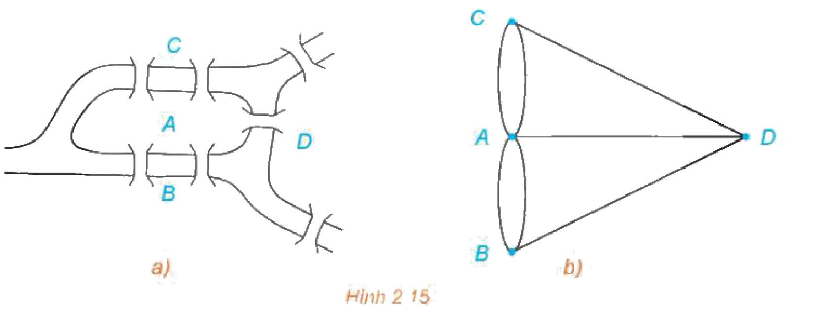
Nếu ta coi mỗi khu vực $A$, $B$, $C$, $D$ của thành phố là một đỉnh, mỗi cầu qua lại hai khu vực như một cạnh nối hai đỉnh, thì bản đồ thành phố Königsberg là một đa đồ thị như Hình 2.15b. Vấn đề đặt ra chính là: Có thể vẽ được Hình 2.15b bằng một nét liền hay không?
c) Sản phẩm: Dự đoán của HS sau khi thử vẽ; GV ghi lại.
d) Tổ chức thực hiện:
- Giao nhiệm vụ: GV chiếu Hình 2.15; HS thử vẽ Hình 2.15b bằng một nét liền trên giấy nháp (2 phút).
- Thực hiện nhiệm vụ: HS thử nhiều lần, nhận xét.
- Báo cáo, thảo luận: 2 – 3 HS nêu kết quả và dự đoán.
- Kết luận, nhận định: GV chưa kết luận; giới thiệu: Euler đã giải bài toán này năm 1736 – mở đầu lí thuyết đồ thị; lời giải ở Ví dụ 3.
2. Hoạt động 2: Hình thành kiến thức mới (75 phút)
2.1. Đường đi Euler (40 phút)
a) Mục tiêu: HS nhận biết đường đi, chu trình Euler; vận dụng Định lí 1, 2 để xác định đồ thị có thể vẽ bằng một nét; giải bài toán mở đầu.
b) Nội dung:
HĐ1 (SGK tr.41). Nhận biết đường đi Euler. Hãy thử vẽ mỗi hình trên Hình 2.16 bằng một nét liền.
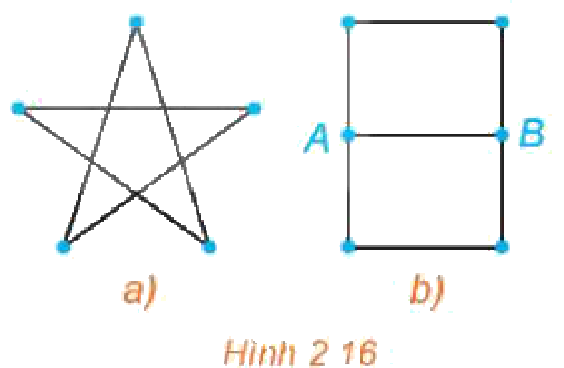
Cho một đa đồ thị $G$.
Một đường đi đơn giản từ đỉnh $A$ đến đỉnh $B$ và chứa mọi cạnh của $G$ được gọi là một đường đi Euler từ $A$ đến $B$.
Một chu trình đơn giản chứa mọi cạnh của $G$ được gọi là một chu trình Euler của $G$.
Ví dụ 1 (SGK tr.41). Tìm một chu trình Euler của đồ thị trên Hình 2.17. Giải. Một chu trình Euler của đồ thị là $ABECDEA$.
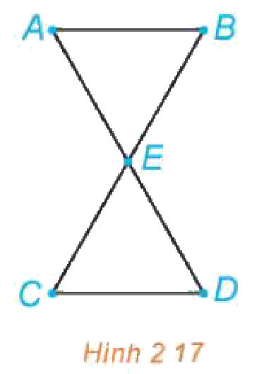
Định lí sau đây cho ta một điều kiện cần và đủ để một đa đồ thị có chu trình Euler.
Định lí 1 (Euler). Một đa đồ thị $G$ có một chu trình Euler khi và chỉ khi $G$ liên thông và mọi đỉnh của $G$ đều có bậc chẵn.
Từ Định lí 1 ta có thể chứng minh định lí sau.
Định lí 2. Một đa đồ thị $G$ có một đường đi Euler từ $A$ đến $B$ khi và chỉ khi $G$ liên thông và mọi đỉnh của $G$ đều có bậc chẵn, chỉ trừ $A$ và $B$ có bậc lẻ.
Chú ý (SGK tr.42). Hai định lí trên cũng đúng cho trường hợp $G$ là đơn đồ thị.
Ví dụ 2 (SGK tr.42). Giải thích vì sao trong Hình 2.18: a) Các hình a) và b) có thể vẽ được bằng một nét liền; b) Các hình c) và d) không thể vẽ được bằng một nét liền.
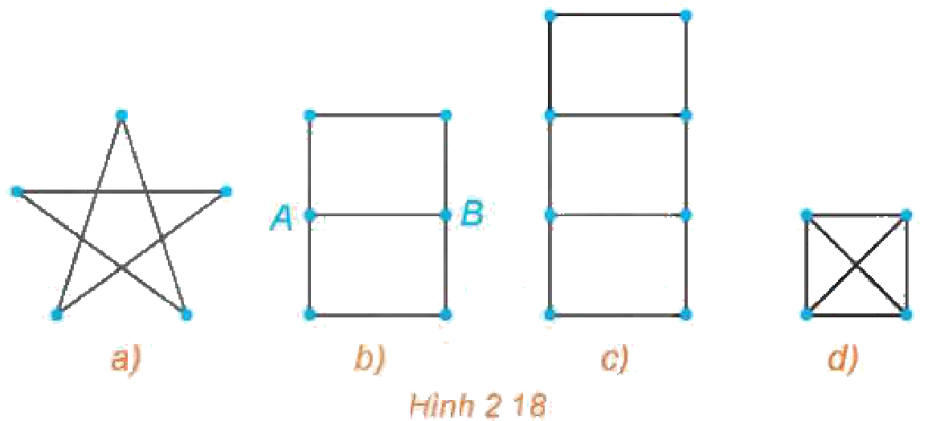
Giải. a) Đồ thị ở hình a) là liên thông và các đỉnh đều có bậc chẵn (ở đây là bậc bằng 2) nên nó có chu trình Euler. Đồ thị ở hình b) là liên thông và chỉ có đúng hai đỉnh bậc lẻ (ở đây là bậc bằng 3) nên nó có đường đi Euler. Vì vậy ta có thể vẽ các hình a) và b) bằng một nét liền. b) Các đồ thị ở hình c) và d) có bốn đỉnh bậc lẻ (ở đây là bậc bằng 3) nên chúng không có chu trình Euler và cũng không có đường đi Euler. Vì vậy ta không thể vẽ các hình c) và d) bằng một nét liền.
Ví dụ 3 (SGK tr.42). Hãy giải bài toán trong tình huống mở đầu. Giải. Xét đa đồ thị $G$ ở Hình 2.15b. Vì các đỉnh $A$, $B$, $C$, $D$ đều có bậc lẻ nên theo Định lí 2, $G$ không có đường đi Euler (và không có cả chu trình Euler). Vậy không thể nào đi dạo qua khắp các cây cầu của thành phố Königsberg mà mỗi cầu chỉ đi qua một lần.
Luyện tập 1 (SGK tr.42). Đồ thị nào dưới đây có một đường đi Euler? Hãy chỉ ra một đường đi Euler của nó.
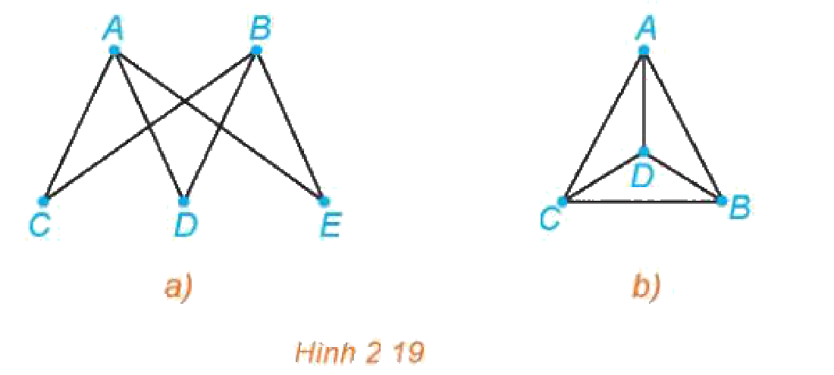
c) Sản phẩm:
HĐ1: Hình a) (ngôi sao năm cánh) vẽ được bằng một nét, bắt đầu và kết thúc tại cùng một đỉnh. Hình b) vẽ được nếu bắt đầu ở $A$ và kết thúc ở $B$ (hoặc ngược lại).
Luyện tập 1: a) Các cạnh $AC$, $AD$, $AE$, $BC$, $BD$, $BE$; $A$, $B$ bậc 3, các đỉnh khác bậc 2: có đường đi Euler từ $A$ đến $B$, chẳng hạn $ACBDAEB$. b) Đồ thị $K_{4}$ có bốn đỉnh bậc 3 nên không có đường đi Euler.
d) Tổ chức thực hiện:
- Giao nhiệm vụ: HS thử vẽ các hình HĐ1 (Phiếu số 1 in sẵn); ghi bậc của từng đỉnh và đánh dấu điểm bắt đầu, kết thúc.
- Thực hiện nhiệm vụ: HS phát hiện: vẽ được một nét khi số đỉnh bậc lẻ là 0 hoặc 2, và nét vẽ phải bắt đầu, kết thúc ở hai đỉnh bậc lẻ; GV nêu định nghĩa, Định lí 1, 2.
- Báo cáo, thảo luận: HS làm Ví dụ 2, 3, Luyện tập 1; đại diện trình bày; lớp đối chiếu với dự đoán ở HĐ1.
- Kết luận, nhận định: GV chốt: đếm số đỉnh bậc lẻ (0 – có chu trình Euler; 2 – có đường đi Euler; nhiều hơn 2 – không có); giải thích bài toán Königsberg.
TIẾT 2 (T19)
2.2. Đường đi Hamilton (35 phút)
a) Mục tiêu: HS nhận biết đường đi, chu trình Hamilton; vận dụng các định lí Ore, Dirac, Định lí 4 và Chú ý để tìm (hoặc khẳng định không có) đường đi, chu trình Hamilton.
b) Nội dung:
HĐ2 (SGK tr.43). Nhận biết đường đi Hamilton. Có 5 thành phố du lịch $A$, $B$, $C$, $D$, $E$ và các con đường nối các thành phố này như Hình 2.20. Hãy chỉ ra một cách để đi tham quan cả 5 thành phố đó, mà không cần đến địa điểm nào quá một lần.
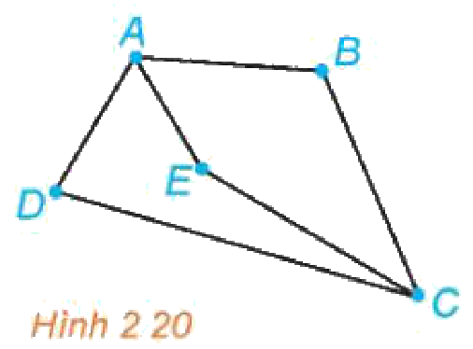
Một đường đi sơ cấp từ đỉnh $A$ đến đỉnh $B$ và qua mọi đỉnh của đồ thị $G$ được gọi là một đường đi Hamilton từ $A$ đến $B$.
Một chu trình sơ cấp chứa mọi đỉnh của $G$ được gọi là một chu trình Hamilton của $G$.
Ví dụ 4 (SGK tr.43). Tìm một chu trình Hamilton của đồ thị trên Hình 2.21. Giải. Một chu trình Hamilton của đồ thị là $ABECDA$.
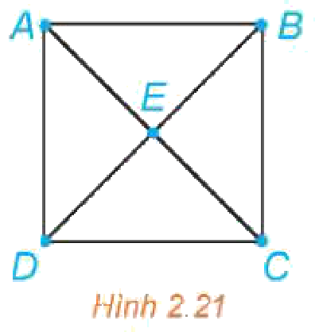
Định lí sau đây cho ta một điều kiện đủ cho sự tồn tại chu trình Hamilton.
Định lí 3 (Ore). Nếu $G$ là đơn đồ thị có $n$ đỉnh $\left(n≥3\right)$ và mỗi cặp đỉnh không kề nhau đều có tổng bậc không nhỏ hơn $n$ thì $G$ có một chu trình Hamilton.
Hệ quả (Định lí Dirac). Nếu $G$ là đơn đồ thị có $n$ đỉnh $\left(n≥3\right)$ và mỗi đỉnh có bậc không nhỏ hơn $\frac{n}{2}$ thì $G$ có một chu trình Hamilton.
Từ Định lí Dirac ta chứng minh được:
Định lí 4. Nếu đơn đồ thị $G$ có $n$ đỉnh $\left(n≥2\right)$ và mỗi đỉnh có bậc không nhỏ hơn $\frac{n−1}{2}$ thì $G$ có một đường đi Hamilton.
Ví dụ 5 (SGK tr.43). Đồ thị Hình 2.22 có chu trình Hamilton không? Nếu có, hãy chỉ ra một chu trình Hamilton xuất phát từ đỉnh $A$.
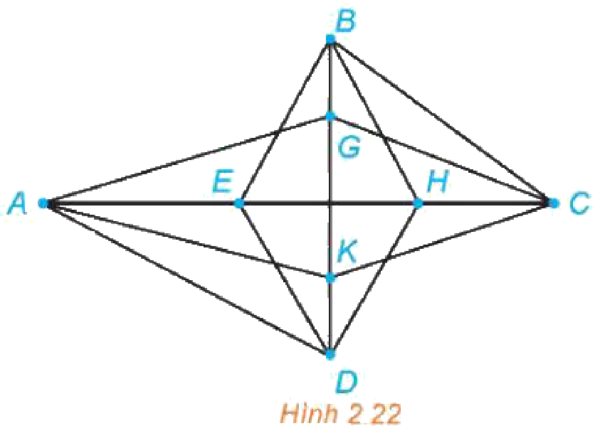
Giải. Đồ thị có 8 đỉnh, mỗi đỉnh đều có bậc là 4. Do đó, theo Định lí Dirac, đồ thị có một chu trình Hamilton. Có thể thấy một chu trình Hamilton xuất phát từ đỉnh $A$ là: $AGCKDHBEA$.
Chú ý (SGK tr.43). Trong một số trường hợp đơn giản, ta có thể tìm đường đi (chu trình) Hamilton của $G$ hoặc chứng minh $G$ không có đường đi (chu trình) Hamilton dựa vào nhận xét sau: Đường đi (chu trình) Hamilton phải đi qua các cạnh có đầu mút tại những đỉnh có bậc 2 (nếu những đỉnh này không phải là đầu đường hoặc cuối đường).
Luyện tập 2 (SGK tr.44). Đồ thị nào trong Hình 2.23 có đường đi Hamilton? Hãy chỉ ra một đường đi Hamilton của nó.
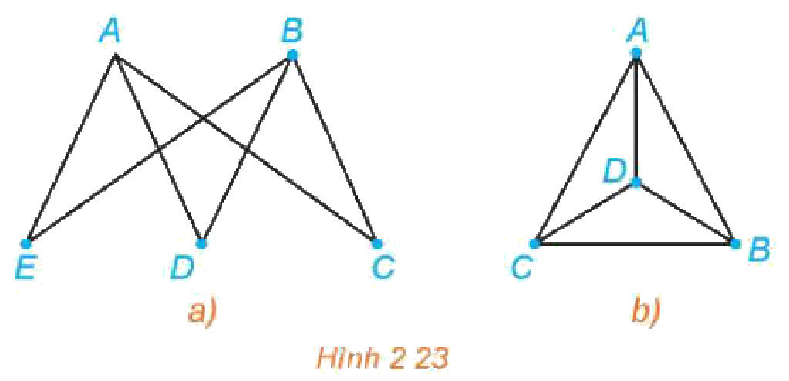
c) Sản phẩm:
HĐ2: Các cạnh $AB$, $AD$, $AE$, $BC$, $CD$, $CE$. Chẳng hạn $BADCE$ (hoặc $DABCE$).
Luyện tập 2: Cả hai đồ thị đều có đường đi Hamilton: a) $CADBE$; b) $ABDC$ (đồ thị $K_{4}$, còn có chu trình Hamilton $ABCDA$).
d) Tổ chức thực hiện:
- Giao nhiệm vụ: GV nêu HĐ2 như bài toán lập lịch tham quan; cặp đôi tìm lộ trình.
- Thực hiện nhiệm vụ: HS tìm lộ trình; GV nêu định nghĩa, so sánh với Euler (Euler: qua mọi cạnh; Hamilton: qua mọi đỉnh); HS làm Ví dụ 4, 5, Luyện tập 2.
- Báo cáo, thảo luận: 2 HS trình bày; lớp thảo luận vì sao Hình 2.17 không có chu trình Hamilton (đỉnh $E$ phải đi qua hai lần).
- Kết luận, nhận định: GV chốt: chưa có điều kiện cần và đủ cho chu trình Hamilton – các định lí Ore, Dirac chỉ là điều kiện đủ; dùng Chú ý về đỉnh bậc 2.
3. Hoạt động 3: Luyện tập (10 phút cuối Tiết 2; 27 phút Tiết 3)
a) Mục tiêu: HS xác định, tìm đường đi (chu trình) Euler, Hamilton; vận dụng định lí Ore, Dirac; phát hiện, sửa lỗi lời giải AI (NLa, NLc); ghi Nhật ký sử dụng AI (NLb).
b) Nội dung:
Nhiệm vụ 1 (10 phút, Tiết 2) – Mức 1:
Bài 2.7 (SGK tr.44). Mỗi đồ thị sau có một chu trình Euler hoặc một chu trình Hamilton hay không? Hãy chỉ ra một chu trình Euler hoặc một chu trình Hamilton khi có thể.
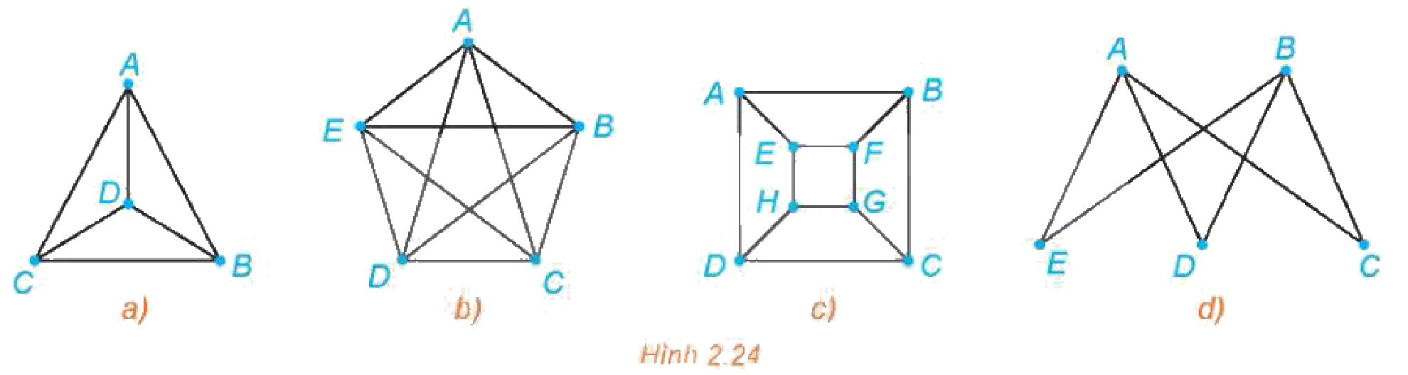
Bài 2.9 (SGK tr.44). Cho đồ thị $G$ như Hình 2.26. Tìm một chu trình Hamilton xuất phát từ đỉnh $S$ của $G$.
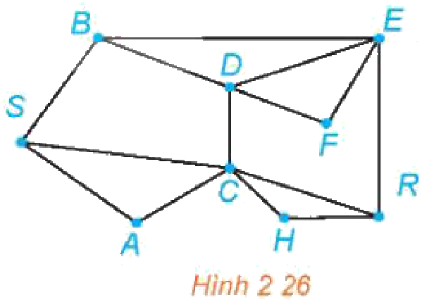
Nhiệm vụ 2 (20 phút, Tiết 3) – Mức 2, 3:
Bài 2.8 (SGK tr.44). Có thể nào đi dạo chơi qua các cây cầu trong Hình 2.25, mỗi cây cầu vừa đúng một lần?
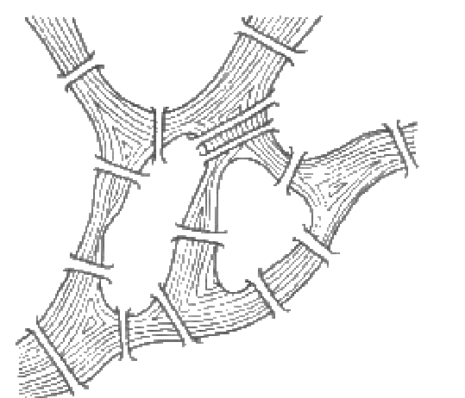
Bài 2.10 (SGK tr.44). Cho đồ thị $G$ như Hình 2.27. Tìm một đường đi Hamilton từ $S$ đến $R$.
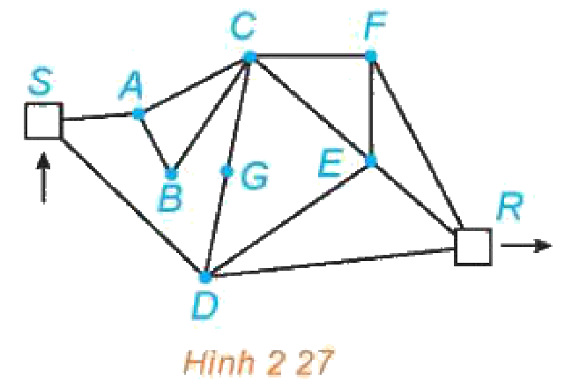
Bài 2.11 (SGK tr.45). Hãy chỉ ra một ví dụ chứng tỏ rằng điều kiện bậc của mỗi đỉnh của đồ thị $G$ không nhỏ hơn $\frac{n}{2}$ trong Định lí Dirac, không thể thay bằng điều kiện “bậc của mỗi đỉnh không nhỏ hơn $\frac{n−1}{2}$”.
Bài 2.12 (SGK tr.45). a) Giả sử $G$ là một đồ thị với $n$ đỉnh và $\frac{\left(n−1)(n−2\right)}{2}+2$ cạnh. Sử dụng Định lí Ore, hãy chứng minh $G$ có một chu trình Hamilton. b) Tìm một đồ thị với $n$ đỉnh và $\frac{\left(n−1)(n−2\right)}{2}+1$ cạnh mà không có chu trình Hamilton.
Bài 2.13 (SGK tr.45). Với giá trị nào của $n$ thì đồ thị đầy đủ $K_{n}$ có một chu trình Euler? Có một đường đi Euler?
Bài 2.14 (SGK tr.45). Với giá trị nào của $n$ thì đồ thị đầy đủ $K_{n}$ có một chu trình Hamilton? Có một đường đi Hamilton?
Nhiệm vụ 3 (7 phút, Tiết 3): Phiếu học tập số 2 – “Trạm kiểm chứng AI” (Phụ lục).
c) Sản phẩm:
2.7: Theo Định lí Euler, chỉ có đồ thị b) ($K_{5}$, mọi đỉnh bậc 4) có chu trình Euler, chẳng hạn $DEABCEBDACD$. Các đồ thị a), b), c) có chu trình Hamilton: a) $ABCDA$; b) $ABCDEA$; c) $AEFBCGHDA$. Đồ thị d) không có chu trình Euler ($A$, $B$ bậc 3) và không có chu trình Hamilton (ba đỉnh $C$, $D$, $E$ bậc 2 buộc chu trình dùng cả 6 cạnh, khi đó $A$, $B$ bị đi qua ba lần).
2.9: $SBDFERHCAS$.
2.8: Coi mỗi khu vực là một đỉnh, mỗi cầu là một cạnh; đồ thị liên thông có đúng 2 đỉnh bậc lẻ ($C$ bậc 5, $F$ bậc 3) nên có đường đi Euler từ $C$ đến $F$: có thể dạo chơi qua tất cả các cây cầu, mỗi cây cầu đúng một lần (xuất phát từ khu vực này, kết thúc ở khu vực kia).
2.10: $SABCGDEFR$.
2.11: Đồ thị Hình 2.17 ($n=5$): mọi đỉnh có bậc không nhỏ hơn $\frac{n−1}{2}=2$ nhưng không có chu trình Hamilton (đỉnh $E$ phải đi qua hai lần).
2.12: a) Kí hiệu $d(u)$ là bậc của đỉnh $u$. Với hai đỉnh $u$, $v$ không kề nhau: số cạnh không có đầu mút tại $u$, $v$ không vượt quá $\frac{\left(n−2)(n−3\right)}{2}$ nên $degu+degv≥\frac{\left(n−1)(n−2\right)}{2}+2−\frac{\left(n−2)(n−3\right)}{2}=n$; theo Định lí Ore, $G$ có chu trình Hamilton. b) Lấy $K_{n−1}$ và thêm một đỉnh nối với đúng một đỉnh của $K_{n−1}$: có $\frac{\left(n−1)(n−2\right)}{2}+1$ cạnh, đỉnh thêm có bậc 1 nên không có chu trình Hamilton.
2.13: Mỗi đỉnh của $K_{n}$ có bậc $n−1$. $K_{n}$ có chu trình Euler khi và chỉ khi $n$ lẻ; có đường đi Euler (giữa hai đỉnh khác nhau) khi và chỉ khi $n=2$.
2.14: $K_{n}$ có chu trình Hamilton khi $n≥3$; có đường đi Hamilton với mọi $n≥2$.
Đáp số bài tập SGK (dành cho GV): như trên (đối chiếu SGV chuyên đề tr.54 – 56).
d) Tổ chức thực hiện:
Nhiệm vụ 1 (Tiết 2):
- Giao nhiệm vụ: Mọi HS làm 2.7, 2.9; GV phát hình in sẵn để tô màu.
- Thực hiện nhiệm vụ: HS ghi bậc các đỉnh, tô màu đường đi.
- Báo cáo, thảo luận: 2 HS trình bày 2.7, 2.9.
- Kết luận, nhận định: GV chốt cách kiểm tra Euler (bậc chẵn) và cách tìm Hamilton (ưu tiên cạnh tại đỉnh bậc 2); giao HS đọc trước 2.8, 2.10.
Nhiệm vụ 2 (Tiết 3):
- Giao nhiệm vụ: Mức 2 (mọi HS): 2.8, 2.10, 2.13, 2.14; Mức 3 (HS khá, giỏi): 2.11, 2.12.
- Thực hiện nhiệm vụ: HS làm cá nhân rồi đối chiếu theo nhóm; GV gợi ý 2.8: đặt tên các khu vực đất rồi đếm số cầu nối mỗi khu vực.
- Báo cáo, thảo luận: 3 HS trình bày 2.8, 2.13, 2.12a.
- Kết luận, nhận định: GV chốt; phần chưa xong làm ở nhà.
Nhiệm vụ 3 – Trạm kiểm chứng AI (Tiết 3):
- Giao nhiệm vụ: Nhóm lẻ nhận Lời giải AI số 1, nhóm chẵn nhận Lời giải AI số 2 (Phiếu số 2).
- Thực hiện nhiệm vụ: HS kiểm tra bằng định lí hoặc phản ví dụ; ghi Nhật ký sử dụng AI.
- Báo cáo, thảo luận: 1 nhóm lẻ, 1 nhóm chẵn nêu lỗi.
- Kết luận, nhận định: GV chốt: liên thông chưa đủ để có đường đi Euler; Dirac là điều kiện đủ, không phải điều kiện cần.
4. Hoạt động 4: Vận dụng (10 phút trên lớp; nhiệm vụ nhóm thực hiện ngoài giờ trong 1 tuần)
a) Mục tiêu: HS lập đồ thị lộ trình thực tế, tìm đường đi Euler, Hamilton; tạo sản phẩm số (3.1.NC1a); sử dụng AI có trách nhiệm (NLb).
b) Nội dung:
Bài toán “Tham quan danh thắng Gia Lai” (tuyến đường giả định để luyện tập): Đoàn học sinh muốn tham quan năm điểm: Quảng trường Đại Đoàn Kết $\left(Q\right)$, Biển Hồ $\left(B\right)$, núi lửa Chư Đăng Ya $\left(N\right)$, thác Phú Cường $\left(T\right)$, chùa Minh Thành $\left(M\right)$, với các tuyến đường $QB$, $QM$, $QN$, $BN$, $NT$, $TM$. a) Xuất phát từ $Q$, có thể đi qua mỗi điểm đúng một lần rồi trở về $Q$ không? b) Một đội tình nguyện muốn đi qua mỗi tuyến đường đúng một lần để nhặt rác. Có thể được không? Nếu được thì phải xuất phát và kết thúc ở đâu?
Nhiệm vụ nhóm (4 – 5 HS/nhóm, làm ngoài giờ): Vẽ đồ thị các tuyến đường trong khu dân cư (hoặc khuôn viên trường) nơi em ở; xác định bậc các đỉnh; tìm (nếu có) lộ trình để xe thu gom rác đi qua mỗi tuyến đường đúng một lần, hoặc đề xuất số tuyến đường phải đi lặp lại ít nhất; thể hiện trên GeoGebra/bản đồ số; nộp 3 – 5 slide kèm Nhật ký sử dụng AI.
c) Sản phẩm:
Bài toán: a) Có: chu trình Hamilton $QBNTMQ$. b) Đồ thị liên thông, chỉ có $Q$, $N$ bậc 3 (lẻ) nên có đường đi Euler từ $Q$ đến $N$, chẳng hạn $QBNTMQN$; đội phải xuất phát ở $Q$ và kết thúc ở $N$ (hoặc ngược lại).
Nhiệm vụ nhóm: đồ thị khu dân cư, bảng bậc, lộ trình Euler (hoặc đề xuất), sản phẩm số; Nhật ký AI.
d) Tổ chức thực hiện:
- Giao nhiệm vụ: GV chiếu bản đồ, giới thiệu năm danh thắng; nhóm đôi giải bài toán (6 phút).
- Thực hiện nhiệm vụ: HS vẽ đồ thị, ghi bậc, tìm chu trình Hamilton, đường đi Euler.
- Báo cáo, thảo luận: 2 HS trình bày; lớp phân biệt rõ câu a) (Hamilton – qua mọi điểm) và câu b) (Euler – qua mọi tuyến đường).
- Kết luận, nhận định: GV chốt; giao nhiệm vụ nhóm, tiêu chí đánh giá (mục IV), hạn nộp.
5. Củng cố bài học (8 phút, cuối Tiết 3)
a) Mục tiêu: HS hệ thống lại kiến thức của bài bằng sơ đồ tư duy; tự đánh giá mức độ đạt yêu cầu cần đạt qua câu hỏi trắc nghiệm; biết bài học của tiết sau. Sử dụng hệ thống luyện tập trực tuyến do giáo viên/tổ chuyên môn tổ chức để củng cố nội dung bài học, nhận phản hồi và tự đánh giá kết quả; thực hiện đúng quy tắc an toàn, bảo mật và trung thực trong môi trường số (5.2.NC1b; 2.5.NC1a).
b) Nội dung: (1) Sơ đồ tư duy của bài học; (2) 6 câu trắc nghiệm nhiều phương án lựa chọn và 1 câu trắc nghiệm đúng sai; (3) Chuẩn bị cho tiết học sau (dưới đây).
c) Sản phẩm: Nội dung các nhánh sơ đồ tư duy do HS nêu; câu trả lời trắc nghiệm của HS (đáp án và lời giải chi tiết ở dưới); HS ghi tên bài học tiết sau vào vở.
d) Tổ chức thực hiện:
- Sơ đồ tư duy (2 phút): GV chiếu sơ đồ tư duy chỉ có tên 4 nhánh, yêu cầu HS nêu nội dung từng nhánh; GV lần lượt hiện nội dung đầy đủ để HS đối chiếu, chụp hoặc chép vào vở.
- Giao nhiệm vụ trắc nghiệm (7 phút): GV chiếu mã QR; HS quét mã, nhập họ tên, lớp và làm 7 câu trong 7 phút rồi nộp bài (HS không có điện thoại: GV chiếu từng câu, HS giơ thẻ A, B, C, D và Đúng/Sai). Thứ tự câu và phương án được đảo ngẫu nhiên cho từng HS nên khi chữa bài, GV và HS gọi theo nội dung, không gọi theo chữ cái.
- Thực hiện, báo cáo: HS làm bài độc lập. GV xem nhanh bảng xếp hạng; với câu có tỉ lệ sai cao, mời 1 HS chọn đúng giải thích cách làm.
- Kết luận, nhận định: GV nhận xét kết quả; HS chưa đạt làm lại các câu sai ở nhà theo lời giải chi tiết.
- Chuẩn bị bài sau (1 phút): GV thông báo tên bài học tiết sau; HS ghi vào vở.
(1) Sơ đồ tư duy bài học
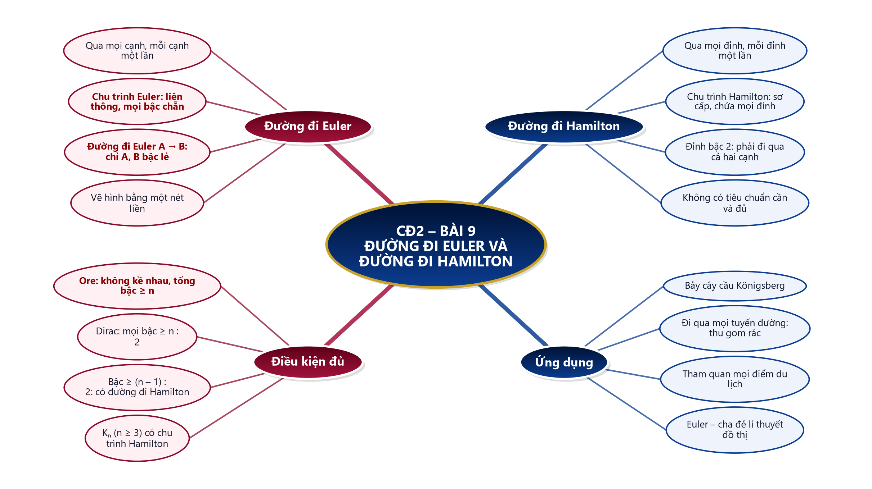
(2) Câu hỏi trắc nghiệm
 | BÀI TRẮC NGHIỆM CỦNG CỐ ONLINE – CHUYÊN ĐỀ 2, BÀI 9. ĐƯỜNG ĐI EULER VÀ ĐƯỜNG ĐI HAMILTON  Đường link: https://trangtu66.github.io/Taode_thi_online/cc_cd2bai9_t11.html  HS quét mã QR bằng điện thoại (camera hoặc Zalo) hoặc mở đường link, nhập họ tên, lớp rồi làm 7 câu dưới đây. Nộp bài xong, hệ thống chấm điểm theo thang 10 và hiện lời giải chi tiết từng câu.
Phần I. Câu trắc nghiệm nhiều phương án lựa chọn
Câu 1 (Nhận biết). Một đa đồ thị liên thông $G$ có chu trình Euler khi và chỉ khi
A. $G$ có đúng hai đỉnh bậc lẻ | B. Mọi đỉnh của $G$ đều có bậc chẵn
C. Mọi đỉnh của $G$ đều có bậc lẻ | D. $G$ có ít nhất một đỉnh bậc $0$
Câu 2 (Nhận biết). Chu trình Hamilton của đồ thị $G$ là một chu trình sơ cấp
A. Đi qua mỗi cạnh đúng hai lần | B. Chứa mọi cạnh của $G$
C. Có độ dài lớn nhất trong $G$ | D. Chứa mọi đỉnh của $G$
Câu 3 (Thông hiểu). Một đồ thị liên thông có $5$ đỉnh với bậc lần lượt là $2$, $2$, $3$, $3$, $4$. Khẳng định nào đúng?
A. Có đường đi Euler nhưng không có chu trình Euler | B. Có chu trình Euler
C. Không có đường đi Euler | D. Có chu trình Euler nhưng không có đường đi Euler
Câu 4 (Thông hiểu). Đồ thị đầy đủ nào sau đây có chu trình Euler?
A. $K_{4}$ | B. $K_{6}$ | C. $K_{7}$ | D. $K_{8}$
Câu 5 (Thông hiểu). Một đơn đồ thị có $10$ đỉnh. Theo Định lí Dirac, đồ thị chắc chắn có chu trình Hamilton nếu mỗi đỉnh có bậc không nhỏ hơn
A. $4$ | B. $5$ | C. $9$ | D. $10$
Câu 6 (Vận dụng). Trong đa đồ thị biểu diễn bài toán Bảy cây cầu ở Königsberg ($4$ khu vực là $4$ đỉnh, $7$ cây cầu là $7$ cạnh), số đỉnh có bậc lẻ là
A. $1$ | B. $2$ | C. $0$ | D. $4$
Phần II. Câu trắc nghiệm đúng sai
Câu 7 (Vận dụng – thực tiễn). Một đoàn học sinh muốn tham quan năm điểm ở Gia Lai: Quảng trường Đại Đoàn Kết $\left(Q\right)$, Biển Hồ $\left(B\right)$, núi lửa Chư Đăng Ya $\left(N\right)$, thác Phú Cường $\left(T\right)$, chùa Minh Thành $\left(M\right)$. Giả sử các tuyến đường được chọn là $QB$, $QM$, $QN$, $BN$, $NT$, $TM$ (mỗi tuyến là một cạnh). Xét tính đúng, sai của các khẳng định sau:
a) Đỉnh $Q$ có bậc $3$.
b) Đồ thị có chu trình Euler.
c) Có thể đi qua mỗi tuyến đường đúng một lần, xuất phát từ $Q$ và kết thúc tại $N$.
d) $QBNTMQ$ là một chu trình Hamilton.
Đáp án và lời giải chi tiết
(Đáp án ghi theo thứ tự gốc trong KHBD; khi chữa bài online, gọi theo nội dung phương án vì thứ tự đã được xáo trộn.)
Câu | 1 | 2 | 3 | 4 | 5 | 6 | 7
Đáp án | B | D | A | C | B | D | a) Đ  b) S  c) Đ  d) Đ
Câu 1. Định lí Euler: đa đồ thị $G$ có chu trình Euler khi và chỉ khi $G$ liên thông và mọi đỉnh đều có bậc chẵn. Đúng hai đỉnh bậc lẻ là điều kiện có đường đi Euler.
Câu 2. Chu trình Hamilton đi qua mọi đỉnh, mỗi đỉnh một lần; chu trình chứa mọi cạnh (mỗi cạnh một lần) là chu trình Euler.
Câu 3. Đồ thị liên thông, có đúng hai đỉnh bậc lẻ (bậc $3$) nên có đường đi Euler nối hai đỉnh đó (Định lí 2), không có chu trình Euler (Định lí 1).
Câu 4. Mỗi đỉnh của $K_{n}$ có bậc $n−1$; cần $n−1$ chẵn, tức $n$ lẻ. Trong các đồ thị đã cho chỉ có $K_{7}$ (bậc $6$).
Câu 5. Định lí Dirac: $n≥3$ và mỗi đỉnh có bậc không nhỏ hơn $\frac{n}{2}=5$.
Câu 6. Bậc của $A$, $B$, $C$, $D$ lần lượt là $5$, $3$, $3$, $3$ – cả $4$ đỉnh bậc lẻ nên không có đường đi Euler.
Câu 7.
a) Đúng. $Q$ là đầu mút của $QB$, $QM$, $QN$.
b) Sai. $Q$ và $N$ có bậc $3$ (lẻ) nên không có chu trình Euler.
c) Đúng. Đồ thị liên thông, chỉ có $Q$, $N$ bậc lẻ; một đường đi Euler: $QBNTMQN$.
d) Đúng. Chu trình đi qua đủ $5$ điểm, mỗi điểm một lần, rồi trở về $Q$; các cạnh $QB$, $BN$, $NT$, $TM$, $MQ$ đều có.
(3) Chuẩn bị cho tiết học sau
Bài 10. Bài toán tìm đường đi tối ưu trong một vài trường hợp đơn giản (PPCT chuyên đề: T21, T22, T23). Em có biết? (SGK tr.45): Leonhard Euler (1707 – 1783) – bài báo về Bảy cây cầu ở Königsberg (1736) được coi là công trình đầu tiên về lí thuyết đồ thị; bài toán bốn màu (1852 – 1976).
IV. KIỂM TRA, ĐÁNH GIÁ
Hoạt động | Hình thức đánh giá | Công cụ | Tiêu chí (thông báo trước cho HS)
HĐ1 | Quan sát, hỏi – đáp | Câu hỏi tình huống | Tham gia thử vẽ, nêu dự đoán
HĐ2 | Quan sát; đánh giá cặp đôi | HĐ1, HĐ2, Ví dụ 1 – 5, Luyện tập 1, 2; Phiếu HT số 1 | Xác định đúng bậc; tìm đúng đường đi, chu trình Euler, Hamilton
HĐ3 | Chấm chéo; đánh giá nhóm | Bài 2.7 – 2.14; Phiếu HT số 2; Nhật ký sử dụng AI | Giải đúng Mức 1 – 2; chỉ ra đúng bước sai của AI
HĐ4 | Đánh giá sản phẩm nhóm | Bảng tiêu chí (dưới đây) | Theo bảng tiêu chí
Củng cố | Tự đánh giá (trắc nghiệm online) | Bài trắc nghiệm 7 câu, thang 10 điểm | Đạt: từ 5 điểm; Tốt: từ 8 điểm
Tiêu chí đánh giá sản phẩm nhóm “Lộ trình thu gom rác” (HĐ4)
Tiêu chí | Mức tốt | Mức đạt | Mức chưa đạt | Điểm
1. Đồ thị khu dân cư | Đúng thực tế, đủ các tuyến đường, có nguồn | Thiếu một số tuyến | Không có dữ liệu thực tế | 2
2. Phân tích | Tính đúng bậc; kết luận đúng có/không có đường đi Euler | Sai một nội dung | Sai từ hai nội dung | 4
3. Lộ trình, đề xuất | Lộ trình đúng hoặc đề xuất lặp ít tuyến nhất, có lập luận | Có lộ trình, lập luận sơ sài | Không có lộ trình | 2
4. Trình bày, dùng AI có trách nhiệm | Sản phẩm số rõ ràng; Nhật ký AI đầy đủ | Đủ nội dung; Nhật ký AI sơ sài | Sao chép AI hoặc không có Nhật ký AI | 2
PHỤ LỤC: PHIẾU HỌC TẬP VÀ HỌC LIỆU
Phiếu học tập số 1 (HĐ2.1) – Vẽ một nét
Hình | Số đỉnh bậc lẻ | Vẽ được bằng một nét? | Điểm bắt đầu – kết thúc
Hình 2.16a
Hình 2.16b
Hình 2.18c
Hình 2.15b
Đáp án: 2.16a: 0 – vẽ được, bắt đầu và kết thúc tại cùng một đỉnh; 2.16b: 2 – vẽ được, từ $A$ đến $B$; 2.18c: 4 – không; 2.15b: 4 – không.
Phiếu học tập số 2 (HĐ3) – Trạm kiểm chứng AI
Các lời giải dưới đây do một chatbot AI tạo ra. Nhóm hãy: (1) chỉ ra bước sai và giải thích; (2) viết lại cho đúng; (3) hỏi chatbot AI theo câu lệnh mẫu và ghi Nhật ký sử dụng AI.
Lời giải AI số 1 (nhóm lẻ). Đề: Luyện tập 1b – đồ thị $K_{4}$ (Hình 2.19b) có đường đi Euler không?
“Đồ thị liên thông nên có đường đi Euler, chẳng hạn $ABCDA$.”
Lời giải AI số 2 (nhóm chẵn). Đề: Đồ thị là một chu trình 5 đỉnh $ABCDEA$ (mỗi đỉnh bậc 2). Đồ thị có chu trình Hamilton không?
“Mỗi đỉnh có bậc $2<\frac{5}{2}$ nên theo Định lí Dirac, đồ thị không có chu trình Hamilton.”
Câu lệnh mẫu: “Hãy chỉ ra bước sai trong lời giải sau (nếu có) và giải thích, không giải lại toàn bộ: …”
Đáp án (dành cho GV):
- Lời giải số 1: $K_{4}$ có bốn đỉnh bậc 3 (lẻ) nên không có đường đi Euler (Định lí 2); $ABCDA$ chỉ đi qua 4 trong 6 cạnh – đó là chu trình Hamilton, không phải Euler.
- Lời giải số 2: Định lí Dirac chỉ là điều kiện đủ; không thoả mãn điều kiện thì chưa kết luận được. Thực tế $ABCDEA$ chính là một chu trình Hamilton.
Mẫu Nhật ký sử dụng AI (HĐ3, HĐ4)
Lần | Câu lệnh em/nhóm đã nhập | AI trả lời (tóm tắt) | Em/nhóm kiểm chứng thế nào? Đúng/sai? | Em/nhóm đã dùng gợi ý vào đâu
1
2

